校园

南京技师学院校园平面图

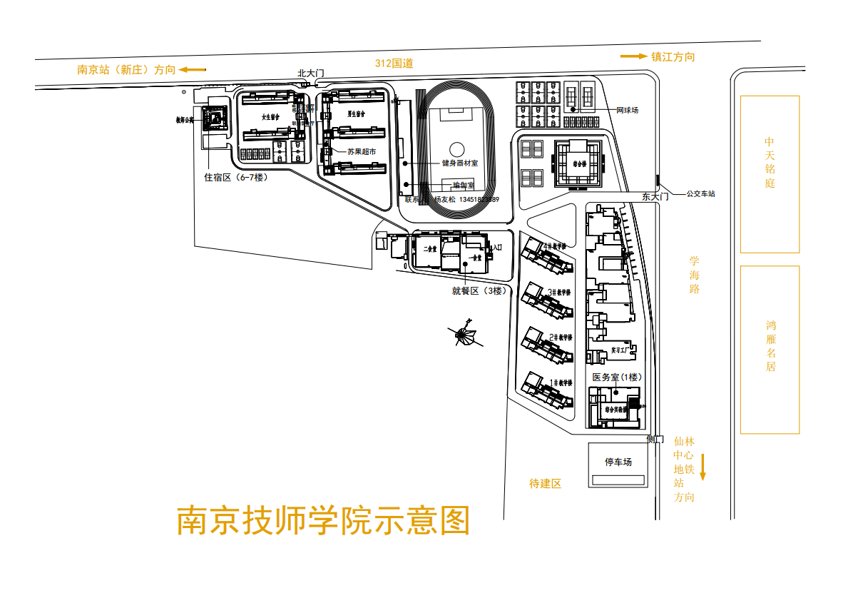

考场所在楼